**Data Visualization in Spreadsheets**

**Using Sheets as a Business Intelligence Platform**

**Candlestick charts**

## 1. [1.] Candlestick charts [Şamdan grafikleri]

Next, we are going to look at Candlestick charts. [Ardından, Şamdan grafiklerine bakacağız.] Candlesticks are financial charts that are used to show price movements for securities, derivatives, currencies, stocks, bonds, and commodities. [Şamdanlar, menkul kıymetler, türevler, para birimleri, hisse senetleri, tahviller ve emtialar için fiyat hareketlerini göstermek için kullanılan finansal tablolardır.] Each candlestick shows one day of behavior. [Her şamdan bir günlük davranış gösterir.] They were originally developed in the 16th century by a Japanese rice trader as an ancient method of technical analysis to trade rice contracts. [İlk olarak 16. yüzyılda bir Japon pirinç tüccarı tarafından pirinç sözleşmelerinin ticaretini yapmak için eski bir teknik analiz yöntemi olarak geliştirildiler.] They have been around ever since. [O zamandan beri etraftalar.]

## 2. [2.] Creating a candlestick [Bir şamdan oluşturma]

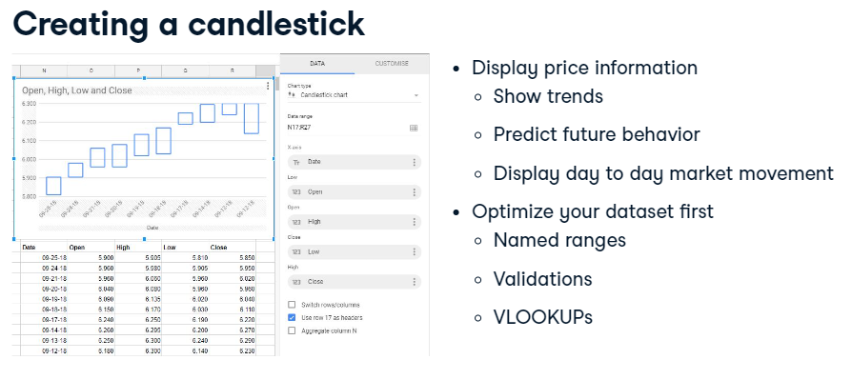

Candlesticks display multiple bits of price information. [Şamdanlar birden fazla fiyat bilgisi gösterir.] In fact, the minimum number of columns you can use to chart is 4. [Aslında, grafik oluşturmak için kullanabileceğiniz minimum sütun sayısı 4'tür.] They are great for showing trends, predicting future behavior, and displaying day to day market movement. [Trendleri göstermek, gelecekteki davranışları tahmin etmek ve günlük piyasa hareketlerini göstermek için harikadırlar.] Each candlestick symbol shows the compressed trading activity for a time period. [Her şamdan sembolü, bir zaman dilimi için sıkıştırılmış ticaret etkinliğini gösterir.] In your case, you are going to chart the open, close, highest and lowest price for 10 dates. [Sizin durumunuzda, 10 tarih için açılış, kapanış, en yüksek ve en düşük fiyatı çizeceksiniz.] As always, optimize your dataset first and create named ranges, validations, and VLOOKUPs, as needed. [Her zaman olduğu gibi, önce veri kümenizi optimize edin ve gerektiğinde adlandırılmış aralıklar, doğrulamalar ve DÜŞEYARA'lar oluşturun.]

## 3. [3.] Formatting dates as plain text [Tarihleri ​​düz metin olarak biçimlendirme]

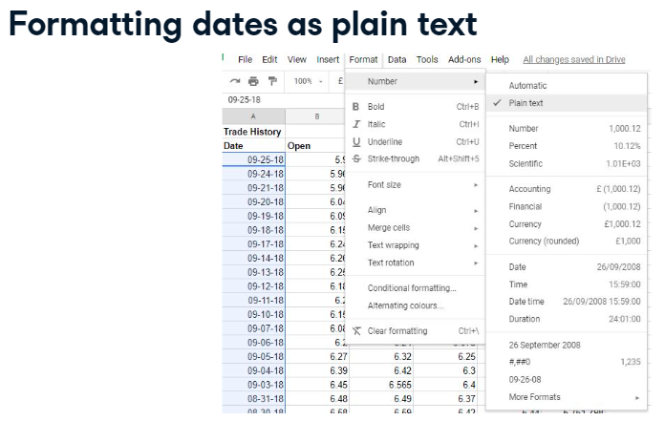

One of the drawbacks with a candlestick chart is that if you are using dates, they need to be formatted as text instead of as dates. [Şamdan grafiğinin dezavantajlarından biri, tarihleri ​​kullanıyorsanız, tarih yerine metin olarak biçimlendirilmeleri gerektiğidir.] This can be easily done by highlighting your dates and selecting Format, Number, and Plain text. [Bu, tarihlerinizi vurgulayarak ve Biçim, Sayı ve Düz metin'i seçerek kolayca yapılabilir.] Unfortunately, if you do this on your main dataset, it may affect the other charts that were already created. [Ne yazık ki, bunu ana veri kümenizde yaparsanız, önceden oluşturulmuş diğer çizelgeleri etkileyebilir.] To avoid this, you will need another copy of the dataset so you can format the dates as plain text. [Bundan kaçınmak için, tarihleri ​​düz metin olarak biçimlendirebilmeniz için veri kümesinin başka bir kopyasına ihtiyacınız olacak.]

## 4. [4.] Plain text using a formula [Formül kullanarak düz metin]

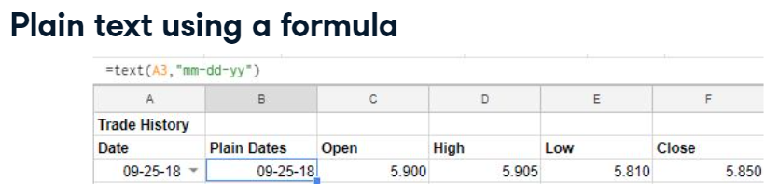

There is an alternative. [Bir alternatif var.] You could, instead, insert a column and use a formula to feed off the dates you have in your dashboard. [Bunun yerine, bir sütun ekleyebilir ve gösterge tablonuzdaki tarihleri ​​beslemek için bir formül kullanabilirsiniz.] To use the formula, write equals text followed by parentheses that contain the cell you want to format, and the format you want to use in quotation marks. [Formülü kullanmak için, eşittir metni ve ardından biçimlendirmek istediğiniz hücreyi ve kullanmak istediğiniz biçimi tırnak işaretleri içinde içeren parantezler yazın.] In the example shown, the date we want to format is in cell A3 and the format is month month day day year year. [Gösterilen örnekte, biçimlendirmek istediğimiz tarih A3 hücresindedir ve biçim ay ay gün gün yıl yıl şeklindedir.]

## 5. [5.] Viewing the detail [Ayrıntıyı görüntüleme]

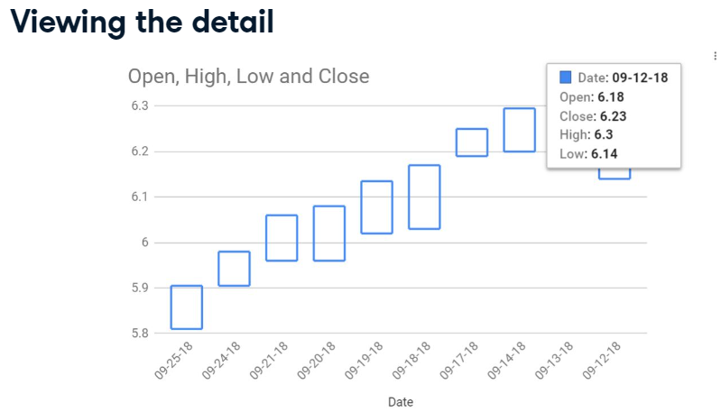

Select the range you want to chart and be sure that you use the column with the plain dates. [Grafik oluşturmak istediğiniz aralığı seçin ve sütunu düz tarihlerle kullandığınızdan emin olun.] As with the other charts, change the chart type that was automatically selected to a candlestick chart. [Diğer grafiklerde olduğu gibi, otomatik olarak seçilen grafik türünü bir mum grafiği olarak değiştirin.] Once the chart is created, hide the plain dates column. [Grafik oluşturulduktan sonra düz tarihler sütununu gizleyin.] You can see the figures for a particular date by clicking on your chart to activate it and hovering your mouse over the candlestick for that date. [Etkinleştirmek için grafiğinize tıklayarak ve farenizi o tarihe ait mum çubuğunun üzerine getirerek belirli bir tarihe ilişkin rakamları görebilirsiniz.]

## 6. [6.] Formatting your candlestick chart [Şamdan grafiğinizi biçimlendirme]

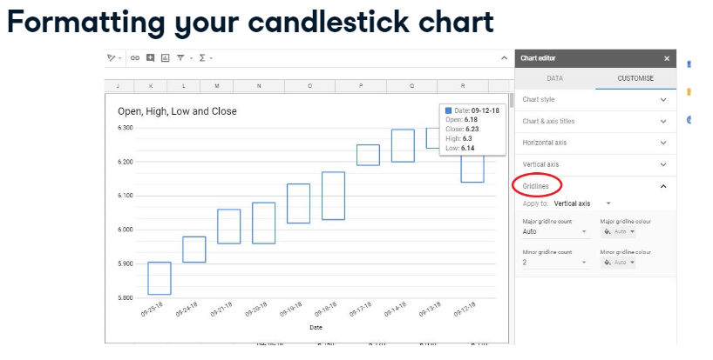

Let's discuss candlestick chart formatting. [Şamdan grafiği biçimlendirmesini tartışalım.] Use the Chart editor to modify the font size or change the slant. [Yazı tipi boyutunu veya eğimi değiştirmek için Grafik düzenleyiciyi kullanın.] Be sure the font size is consistent on the vertical axis, and don't forget a suitable title. [Yazı tipi boyutunun dikey eksende tutarlı olduğundan emin olun ve uygun bir başlık unutmayın.] This is one chart type where gridlines could be useful. [Bu, kılavuz çizgilerinin yararlı olabileceği bir grafik türüdür.] Start by changing the minor gridline count from None to 2 and see what your chart looks like. [Küçük kılavuz çizgisi sayısını Yok'tan 2'ye değiştirerek başlayın ve grafiğinizin nasıl göründüğüne bakın.] A big drawback with the candlestick chart is that unless you use code to create it, which we won't cover in this course, you can't change the series color as you can with other charts. [Şamdan grafiğinin büyük bir dezavantajı, onu oluşturmak için kod kullanmadığınız sürece, ki bu derste ele almayacağız, diğer grafiklerde olduğu gibi seri rengini değiştiremezsiniz.] You will also have noticed that there is no legend. [Ayrıca efsane olmadığını da fark etmişsinizdir.] This is because you are showing multiple bits of information. [Bunun nedeni, birden fazla bilgi parçası gösteriyor olmanızdır.] However, as mentioned, you can see all the price information by hovering your mouse over the symbols. [Ancak bahsedildiği gibi farenizi sembollerin üzerine getirerek tüm fiyat bilgilerini görebilirsiniz.]

## 7. [7.] Let's do it! [Haydi Yapalım şunu!]

Although there are some drawbacks with candlestick charts, they are a very useful tool. [Şamdan grafiklerinin bazı dezavantajları olsa da, bunlar çok kullanışlı bir araçtır.] It is important that if you are working with financial instruments you understand how valuable they are. [Finansal araçlarla çalışıyorsanız, onların ne kadar değerli olduklarını anlamanız önemlidir.] Let's practice! [Hadi pratik yapalım!

#### (1) Changing your dates to text

Your task is to format your dates as plain text so the user can plot a candlestick chart to show data from the Open, Close, High and Low prices. You will do this in the inserted column, using a formula.

##### Instructions

* Insert a new column so that column B is blank.
* Type the heading "Plain Dates" in B16.
* Enter a formula in B17 using text() to show the date from the the same row in column A with the same formatting but as plain text.
* Copy the formula down from B17 through B26 and remove the dates that have popped up on your line chart.

#### (2) Creating the candlestick for the dashboard

Now that you have your dates sorted, your next task is to create a candlestick chart on the dashboard to show the Open, High, Low and Close stats over a 10 day period.

##### Instructions

* Select the data from Plain Dates to Close and create a candlestick chart.
* Size the candlestick chart appropriately on your dashboard, to the right of the histogram.

#### (3) Formatting the candlestick

As with any other chart, once your candlestick chart is created, you should spend some time formatting it.

##### Instructions

* Change the Chart title to Price Movement.
* Make the chart title text black, size 18 font, and bold.